* 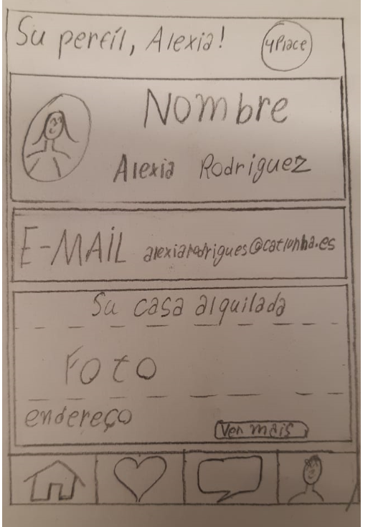Foto de perfil e texto colocados alinhados entre si e próximos, de modo a indicar que a foto representa a pessoa cujo nome esta escrito
* Blocos alinhados para indicar continuidade, dado que cada bloco disserta sobre um tema distinto relevante ao perfil.
* Elementos dentro de cada bloco são colocados próximos para reforçar a ideia de que formam um grupo